

**پویایی ساحلی صخره های مرجانی نزدیک به ساحل پلیستوسن پشته و ظهور یافته در باله (شرق ساحلی عمان ، خلیج عمان)**

**واژه‌های کلیدی**: صخره های مرجانی سطح آبخیز، ویچسلیان، هولوسن، میزان بارگذاری و مراحل بارگذاری، تراسهای دریایی، Diagenesis

**1. مقدمه**

تپه های دریایی ارزیابی شده نزدیک به فینز ( شکل 1A) اخیرا به صورت دقیق بررسی نشده است . آن ها به عنوان بخشی از چهار قسمت از واحد های سنگ آهک قدیمی با نام Qmy نقشه برداری شده اند ( شکل 1B) که به سمت اقیانوس ادامه پیدا می کنند که صخره ای را در این قسمت ایجاد کرده است. ( شکل 1B). توصیف های جغرافیایی مرتبط با این واحد بسیار خلاصه می باشد. تمام چیزی که توسط وینز و همکارانش بیان شده است که این واحد های Qmy متشکل از قسمت های تقسیم شونده ی زیستی و همچنین سنگ آهک های دریایی می باشند. قسمت دوم شامل جلبک های آهکی و مرجانی می باشد و روی آن ها یک لایه کنگلومرات قرار گرفته است. این کنگلومرات ها توسط ال حدابی در دوره ی مطالعه ی صخره های ساحلی در نواحی فینز / تیوی بررسی شده است. تنها اخیرا، این صخره های دریایی در قسمت های آهکی به صورت دقیق توسط ال شوکالی توصیف شده است. نتایج او و دیگر داده ها ، سوژه ی این مقاله می باشند. مونوگراف های این مرجان های دریایی و تپه های مرجانی در خلیج عمان توسط کلیربودت ، گرایش های بسیار مهمی را در توصیف این تپه های دریایی و تقسیم بندی تپه های مرجانی ایجاد کرده است.

بر اساس وینز و همکارانش، واحد های Qmy یک مسیر دریایی با ارتفاع افزایش یافته ی 10 تا 20 متر ایجاد کرده است. آن ها ردیف از صخره ها را به رسوب های دریایی نسبت می دهند که در ارتفاع 12 تا 15 متر نزدیک به راس الجیبش ایجاد شده است ( شکل 1A) در شرق صحرای وحیبا قرار گرفته است که با استفاده از روش 14C به صورت  سال پیش و بر اساس پوسته های حلزونی نیز توسط گاردنر و همکارانش ، با سن تقریبی  قبل از میلاد تخمین زده شده است. علاوه بر این، وینز و همکارانش هم این واحد های Qmy را به رسوب های چاه گمانه ای از موتراه نزدیک مسقط نسبت می دهند. این هسته ، یک سطح مرتفع نسبت به دریا متعلق به  قبل از میلاد را نشان میدهند. بر اساس این تخمین های زمانی به دست آمده، وینز و همکارانش یک سن ویچسلی را برای این رسوب های دریایی در نظر گرفته اند. بر اساس این روش ویچسلی ، آخرین دوره ی یخبندان از یخبندان در عهد چهارم زمین شناسی را برای این رسوب های دریایی در نظر می گیرد که در این زمان سطح جهانی دریا ها نزدیک به 120m بود ( بر اساس بیشتر تخمین های موجود ) که در  سال قبل از میلاد، این سطح از امروز کمتر بوده است.

بالا آمدن این ردیف های چهارگانه ی دریایی بالاتر از سطح دریا در قسمت های تیوی / فینز به حدود 190m می رسد. قسمت شمالی عمان نیز دارای یک سیستم گسل فعال ی باشد که مطابق با این افزایش ارتفاع می باشد. این موضوع که صفحه ی عربی در قسمت شمالی زیر صفحه ی اوراسیا قرار دارد ( قسمت ایرانی) ، ممکن است یک برآمدگی رو به جلو ایجاد شود که منطقه های فینز / تیوی در همان قسمت قرار دارد و همین برآمدگی ممکن است مسئول همین افزایش ارتفاع باشد. برای اطلاعات بیشتر در رابطه با زمین شناسی این ردیف سنگ های دریایی در قسمت فینز و تیوی، شما می توانید به مطالعه های منطقه ای انجام شده توسط کوسکی و همکارانش، هافمن و همکارانش و یوان و همکارانش مراجعه کنید.

به دلیل این که هیچ گونه جزییاتی در رابطه با تپه های دریایی واحد های Qmy وجود ندارد، ما قصد داریم تا با توصیف اطلاعات شکلی و زمین شناسی دو تپه کوچک، سهمی در این قضیه داشته باشیم ( شکل 1) و بتوانیم گونه های مرجانی را مشخص کرده و شکل و علت رشد آن ها را دریابیم. این موضوع بر خلاف پیش زمینه ی افزایش توسعه های ساختمانی رخ می دهد که بر روی ردیف های دریایی نواحی تیوی/ فینز تاثیر دارد زیرا آن ها نشان دهنده ی جستجو بعد از مکان های ساخت و ساز با ملاحظه ی خاص از نزدیکی نسبت به اجتماع رو به افزایش فینز ( شکل 1) می باشد. این ابعاد می توانند به سرعت منجر به از بین رفتن این تپه های دریایی شوند. ازین رو، باید ویژگی های این تپه های دریایی قبل از این که این تپه ها از بین بروند را به خوبی مورد مطالعه قرار داده و آن ها را مستند کرد. به دلیل این که این تپه های دریایی بر روی یک ردیف دریایی هستند، باید مقدار ارتفاع دقیق آن ها که آن را ما مشخص کرده ایم، معلوم شود.

بعد از مشخص کردن ویژگی های خارجی این تپه های دریایی و مشخص کردن مقدار ارتفاع آن ها، ما سنگ شناسی های این تپه ها را هم انجام میدهیم. سپس ما جزییات محدودی از مشاهده های سنگ شناسی خودمان را انجام داده و سپس یک توالی از روند های رسوبی و سایشی و همچنین کمی سازی مقدار کلی انتقال این تپه های دریایی ( به سمت بالا) و مقدار افزایش ارتفاع سالانه ی آن ها را هم بررسی می کنیم. بعد از ایجاد همبستگی بین ویژگی های مشاهده شده با مرحله های هم شکل دریایی ، ما باز هم مهم ترین دلایل این افزایش ارتفاع را بررسی می کنیم.

در ادامه ما یک دسته از این تپه های دریایی را به عنوان تپه های کوچک و مجزای کربناتی با مشخصه های بستری ( تپه های سفره ای ) توصیف می کنیم. سطح این تپه های نزدیک به ساحل ممکن است یک شیب آرام به سمت دریا را داشته باشد. این تپه های مجزا نسخه هایی کوچک تر از تپه های نوع استاندارد می باشند ( مانند تپه های ریشه دار، تپه های مانع ). آن ها چندین متر ارتفاع نسبت به زمین اطراف خودشان دارند ( معمولا 3 تا 6 متر) و قطر آن ها در حدود 5 تا 50 متر می باشد.

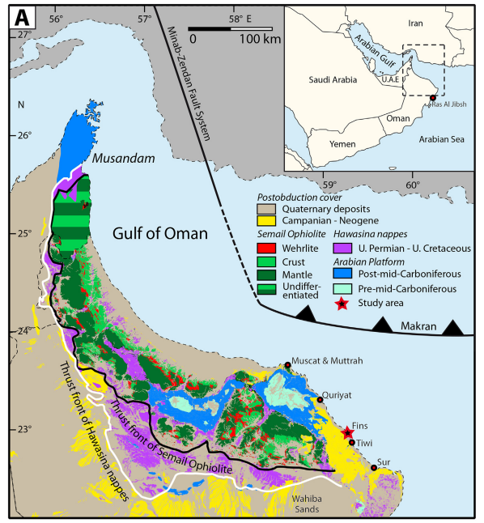

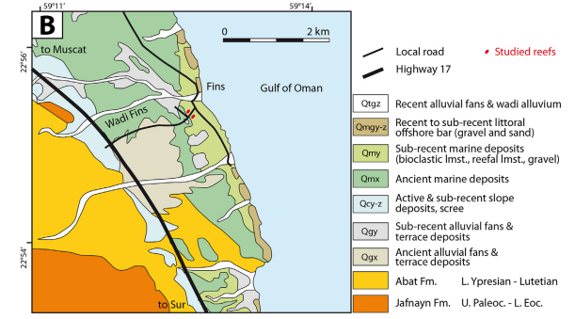

شکل 1 ناحیه ی مطالعه (A) نقشه های زمین شناسی از کوه عمان و جایگاه مطلعه در فینز که اندکی بعد از بچنک و همکارانش ( 1993) اصلاح شده است. (B). نقشه های زمین شناسی در ناحیه مطالعه که بر اساس کار وینز و همکارانش انجام شده است. برای شناسایی راحت تر ، دو تپه ی دریایی به صورت قرمز نشان داده شده است و سایز آن ها نیز کمی بزرگتر می باشد. ( برای تفسیر مرجع رنگی این مقاله، می توانید به نسخه ی وبسایت این مقاله مراجعه کنید.)

در رابطه با علت شناسی و ساختار های رسوبی این تپه های وصله ای، شما را به کار موزولو و همکارانش ارجاع می دهیم.

**2. ناحیه ی مطالعه و تنظیمات زمین شناسی**

دو تپه ی کوچک مطالعه شده در SSW در شهر ساحلی فینز قرار دارد ( شکل 1) که داخل ناحیه ی شرقیه از شمال شرقی عمان قرار گرفته است که در 100 کیلومتری مسقط جای دارد. مختصات قسمت شمال غربی و شمال شرقی در این تپه های دریایی به ترتیب به صورت / و  می باشد. این تپه های دریایی به راحتی با استفاده از جاده در دسترس می باشند ( شکل 2A).

تنظیمات زمین شناسی در رابطه با این تپه های دریایی، یک منطقه ی ساحلی باریک را شامل می شود که به سمت قسمت شمال غربی – جنوب شرقی کشیده شده است و همراه با رخداد نواحی چهارگانه ی ردیف دریایی، توصیف می شود. این ردیف های دریایی در صخره های دوره ی پالئوژن در قسمت جنوب غربی و در تپه های کوارتزی در قسمت شمال شرقی قرار گرفته است، یعنی به سمت ساحل ( شکل 1). این ردیف های دریایی به صورت موج شکن های مرتفع و یا بستر های سایشی شکل گرفته اند. فعالیت موج شکل بر اساس شیب نرم آن ها به سمت دریا و ارتباط آن ها با شکاف های موج شکن مشخص شده است. بخش های مطالعه شده در این ساحل بر اساس شرایط جز و مد توصیف شده است. دوره های بارانی نیز در 6000 تا 10500 و 78000 تا 82000 سال پیش شکل گرفته است.

سخره های پالئوژن در اصل صخره های کربناتی می باشند که شامل سنگ آهک های فشرده ی سخت روزن دار می باشند که داخل آن ها تعداد محدودی از بستر های سنگ رستی و سنگ های شنی آهکی قرار دارد. این صخره ها در منطقه ی بزرگی در راستای کمربند ساحلی تیوی – غریات در قسمت شمالی کوه های عمان قرار دارند.

کوه های عمان شامل مجموعه ای پیچیده از صخره های بزرگ در حد چندین کیلومتر ، ضخیم و سیلیسی و کربناتی متعلق به دوره های پیش کمبرینی تا نئوژن می باشد. این صخره های جابجا نشده پرمیان – کرتاکوس با جنس کربنات در راستای حاشیه ی تتیس رسوب کرده اند و سپس پوسته های اقیانوسی شامل رسوب های کف اقیانوس متعلق به گروه های سمالی افیولیت و هاواسینا تحت پوشش قرار گرفته اند. این صفحه های محلی سپس به سمت قسمت شمال شرقی پیش رفته اند که به دلیل بسته شدن اقیانوس تتیس در طول انتهای دوره ی کرتاکوس رخ داده است. بعد از فرا رانش این رسوب های کربنات از زمان کرتانوس ادامه داشته است و تا دوره ی سوم زمین شناسی در این ناحیه ی تحت مطالعه، وجود داشته است.

ناحیه ی این مطالعه در طول دوره ی سنوزوئیک و بخشی از سمیل اوفیولیت به سمت بالا افزایش ارتفاع داشته است و صخره های زیر لایه آن از زمین خارج شده اند. همچنین در طول دوره ی سزنوئیک ، صفحه ی عربی شروع به برخورد با صفحه ی اوراسیا داشته است و در نتیجه رشته کوه های زاگرس را ایجاد کرده است . از آن زمان تا کنون، این صفحه ی عربی همراه با خلیج مکران، شروع با زیر رانش کرده است . ناحیه ی این مطالعه ممکن است به دلیل بخشی از برآمدگی رو به جلو مرتبط با برخورد این دو صفحه، افزایش ارتفاع یافته است. این منطقه از نظر لرزشی حالتی فعال دارد و زلزله هایی با مقدار کم در این منطقه ایجاد می شود.

**3. روش ها**

مطالعه ی ما بر اساس کار های میدانی انجام شده است که شامل توصیف های میدانی از این تپه های دریایی و نمونه برداری از آن ها ، و همچنین نظر سنجی های جمعیت شناسی در منطقه های فینز / تیوی می باشد که شامل این تپه های دریایی می باشند. ما همچنین طبقه بندی های سنگ آهنگ های دارای فسیل در این قسمت را هم بررسی کرده ایم.

تحقیق های نقشه برداری در این منطقه نیز با استفاده از دریافت کننده های GPS با حرکت شناسی زمان واقعی (RIK) انجام شده است و سپس به صورت آماده اصلاح شده است تا بتواند مختصات را بر اساس نقطه های مرجع ارائه شده توسط سازمان تحقیقات ملی در سلطنت عمان، فراهم کند. مجموعه داده های نقشه نگاری در این قسمت شامل 36* نقطه ی تحقیق می باشد که تحت ارزیابی های دقیق زمین شناسی با دقت بالا و صحت  ارزیابی شده است. این تحقیق های نقشه نگاری در متد دو روز در 31 اکتبر و 28 ام نوامبر سال 2015 بینزمان های 13:00 تا 17:00 انجام شده است. برای نوسان های مدی در این روز، می توانید جدول شماره ی 1 را مشاهده کنید.

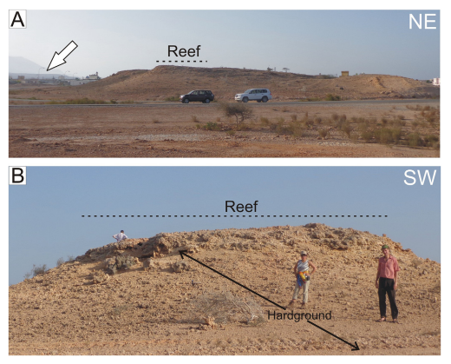

شکل 2 دیدگاه های کناری از تپه های دریایی مطالعه شده. خط های نقطه چین افقی در این قسمت نشان دهنده ی حد جانبی این تپه های دریایی می باشد. شیب ملایم هر دو تپه ی دریایی به سمت شمال شرقی را مشاهده کنید. همچنین مشاهده کنید که قسمت بالایی این تپه ها چند متری از رسوب های اطراف بالا تر می باشد زیرا آن ها بر روی پایه هایی از سنگ های آهک فسیلی قرار گرفته اند! (A) تپه ی شمال غربی. این نما به سمت شمال قربی گرفته شده است. وسیله های نقلیه در ردیف دریایی قرار دارند که با واحد Qmy نشان داده شده اند. سطح این ردیف ها که در قسمت جلویی دیده می شود، یک زمین سخت می باشد. همچنین در نظر داشته باشید که این ردیفدریایی در پس زمینه ( فلش ها) قرار دارد. (B) تپه های دریایی جنوب شرقی . این نما به سمت جنوب شرقی می باشد. دو فرد به عنوان مقیاس بر روی سطح ردیف دریایی قرار گرفته اند که یک زمین سخت صاف قرار گرفته اند. فرد مقیاسی که در سمت راست قرار دارد، دو متر قد دارد.

**4. نتایج**

ارزیابی های سنگ شناسی انجام شده را می توان به صورت خلاصه بیان کرد. چندین متر از این سنگ های آهکی دارای فسیل های زیستی ، با لایه هایی از تپه های وصله های مرکزی پوشانده شده اند که ضخامت آن ها 1.5 متر می باشد. هر دوی این تپه های دریایی توسط چند ده سانتی متر از کنگلومرات ( نوع 1 ) پوشانده شده اند. یک کنگلومرات ساحلی دیگر ( نوع 2) نیز بر روی شکاف های برش موجی قرار گرفته است که داخل سنگ آهک ها با فسیل های زیستی قرار دارند. این کنگلومرات ها در جایگاه های عمودی و طبقه ای مختلف از سنگ ها قرار گرفته اند.

این دو تپه ی دریایی دارای محور های طولی 20 و 15 متر به ترتیب می باشند ( شکل A و B). در راستای محور های طولی شان، اندازه ی آن ها بین 10 تا 15 متر می باشد. ضخامت این تپه های دریایی به صورت 1.5 متر می باشد و چندین متر بالای سطح رسوبی اطراف خودشان قرار دارند ( شکل 2). هر دوی این تپه های دریایی سطح شیب داری را روی خودشان دارند که به صورت آرامی به سمت اقیانوس متمایل می باشد که در واقع در جهت شمال شرقی می باشد ( شکل 2) که مشابه ردیف های دریایی در همین منطقه می باشد. به همین دلیل، تپه های دریایی رو به روی اقیانوس که در قسمت شمال شرقی این تپه های قرار دارند اندکی در آب های عمیق تر نسبت به قسمت هایی از تپه هایی قرار دارند که در قسمت های خشکی قرار گرفته اند.

در ساحل، درست قسمت شمال شرقی این تپه ها، ما شکاف های موجی را در سنگ های آهکی دارای فسیل های زیستی و کنگلومرات های ساحلی تقسیم شونده با قطعه های سنگریزه ای گرد در واحد های Qmy را مشاهده کردیم که همه ی ان ها کاملا بالاتر از سطح دریا قرار داشتند ( شکل 3A). ازین رو، هر دو پدیده می توانند شواهد مستقل و اضافی برای افزایش ارتفاع واحد های Qmy ، علاوه بر شواهد فراهم شده توسط این تپه های دریایی ایجاد کنند. کنگلومرات های نوع 2 نیز در این قسمت در شکاف های این صخره ها وجود دارد (شکل 3A). حفاری های موجود نیز یکی از مهم ترین ویژگی های این سنگ های آهکی با فسیل های زیستی هستند.

شکل 4A در این قسمت نشان دهنده ی سنگ های آهکی با فسیل های زیستی می باشد که سطح ردیف های دریایی را نشان می دهد و بیشتر به دلیل مته کاری های کم عمق، آسیب دیده است (شکل4A) که این موضوع نشان میدهد سطح این تپه های دریایی ، زمین سفتی می باشد. حداقل بعضی از این مته کاری ها در اثر صدف های دو کپه ای انجام شده است. شواهد برای این موضوع حضور صدف های دو کپه ای در یکی از حفره های موجود در سنگ های آهکی فسیل زیستی می باشد ( شکل 4B). همچنین حفره هایی توسط اسفنج های کلیونا وجود دارد. به عنوان ارگانیسم های بدون ساقه و پوششی، مرجان ها نیاز به یک زمین سفت دارند تا اسکلت خودشان را به آن متصل کنند و بتوانند صخره های دریایی و یا مجموعه های مرجانی را ایجاد کنند. بر همین اساس، شکل 4c در این قسمت نشان دهنده ی زمین سفت حفره در سنگ های آهکی با فسیل های زیستی می باشد که به صورت مستقیم توس این مرجان ها پوشیده شده است. در این قسمت مشخص است که قسمت های تعمیم یافته از این زمین سفت از سطح ردیف های دریایی به سمت مرکز تپه های دریایی ( شکل 2B را با شکل 4 مقایسه کنید) ادامه پیدا کرده اند.

جدول 1 - نوسانات جزر و مدی برای 31 اکتبر و 28 نوامبر 2015 بین ساعت 13 تا 17:00 برای مسقط (عمان): 23.6167 N ، 58.6000 E.

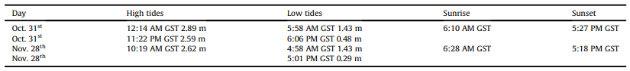

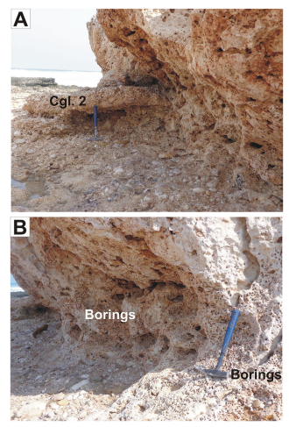

شکل 3 واحد های Qmy که نزدیک به ساحل قرار دارند (A) این نما به سمت شمال می باشد و نشان دهنده ی پس زمینه ی تماس واحد های Qmy با دریا به حالت صخره های عمودی می باشد. در قسمت جلو در سمت راست، سنگ های آهکی با فسیل های زیستی یک واحد نشان دهنده ی یک شکاف موجی می باشد. شکل گیری این شکاف ها همراه با رسوب کردن کنگلومرات های نوع 2 در ساحل صورت گرفته است که به صورت عمودی و جانبی بر روی این شکاف ها ایجاد شده است. این شکاف ها و کنگلومرات های ساحلی شواهدی را برای افزایش ارتفاع واحد های Qmy بالاتر از سطح دریا ایجاد کرده اند. (B). واحد های Qmy در قسمت خارجی مشابه با تصویر A می باشند. سنگ های آهکی فسیل های زیستی که یک شکاف را ایجاد کرده اند، فاصله ی عرضی مته ها را نشان می دهد که این قسمت نشان دهنده ی سایش زیستی جدی می باشد.

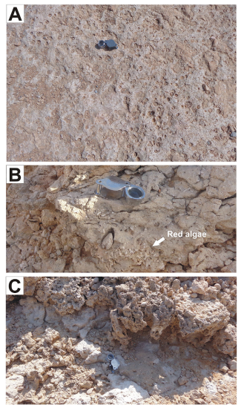

شکل 4 ‌زمین های مته کاری شده در سنگ آهک های فسیل زیستی در واحد های Qmy . (A) . سطح ردیف های دریایی که توسط حفره هایی پوشیده شده است که بیشتر عمق آن ها کم می باشد. (B). صدف های دو کپه ای به عنوان ارگانیسم های ایجاد کننده ی حفره در حفره هایی که زیر لنز دستی قرار دارد، باقی مانده اند. تطابق شکلی بین این حفره ها و صدف های دو کپه ای را مشاهده کنید! همچنین جلبک های قرمز را هم ببینید. C . خزه ها به صورت مستقیم بر روی زمین سفت قرار گرفته اند. حفره های موجود در قسمت سمت راست لنز دستی را مشاهده کنید! ( برای تفسیر و مشاهده ی تصویر ها به صورت رنگی، شما را به نسخه ی اینترنتی این مقاله ارجاع میدهیم).

این سنگ آهک های فسیل زیستی شامل جلبک های قرمز با رشد کافی می باشد که می توان آن را با چشم غیر مسلح و یا لنز های چشمی، مشاهده کرد . زیر میکروسکوپ این سنگ آهک های فسیل زیستی که به صورت مستقیم زیر این تپه های دریایی قرار گرفته اند، به عنوان مادستون و واکستون ( انواع سنگ آهک با درجه های مختلف از دانه های رسوبی) طبقه بندی می شوند. میکرایت ها و ریز پاریتیک ها می توانند از قسمت های مختلف از جلبک های قرمز، مرجان ها، صدف های دو کپه ای کوچک و خاردار ها با رشد ترکیبی گسترده ، اسفنج های موناکسی ( متشکل از سیلیکا و بعضی هم متشکل از کلسیوم) و بریوزن ها پشتیبانی کند. حفره های کاویزی این صخره های مرجانی نیز به صورت نسبی با سیمان های هم اندازه و حفره ای کلسیتی پر شده است ( شکل 5).

در بعض از قسمت های این سنگ آهک ها با فسیلهای زیستی، جلبک های قرمز آن قدر فراوان هستند که آن ها صخره ها را ایجاد می کنند. حالت های انشعاب این جلبک ها ممکن است بسیار ویژه باشد زیرا زاویه ی انشعاب های شاخه ها در کمترین حالت قرار دارد ( زاویه ی تند) ، به صورتی که یک سیستم از شاخه های کوچک موازی ایجاد می شود. این بخش های محلی از این سنگ آهک های تپه های دریایی نیز به عنوان سنگ آهک های جلبکی طبقه بندی می شود. در بخش های نازک متعامد نسبت به این شاخه های جلبک ها ، این جلبک ها سلول هایی با مقیاس بزرگ از هیپوتالوس دارند که یک الگوی سلولی و یا حالت شبکه ای را با ابعاد هم مرکز و شعاعی ایجاد می کنند. این پایه های خارجی نسبتا رشد خوبی همراه با حفره های تراز شده دارند. این جلبک ها نزدیک به 50% از این سنگ آهک ها را ایجاد می کنند.

علاوه بر این جلبک ها، یک ماتریس با دانه ش درشت ( بیشتر به صورت میکرایت و گاهی به صورت میکروساپریت) می باشد که از دانه های کوارتز زاویه ای پشتیبانی می کند و در نتیجه دانه های بسیار درشت همراه با 10 تا 15% از سنگ ریزه ایجاد می شود. دیگر بخش های این ماتریس نیز دانه های معدنی مافیک هستند که اندازه ی کوچک تر و گردی بهتری دارند و در مقایسه با دانه های کوارتز و همچنین سنگ های میکرایت با سایز ماسه و همچنین سنگ های کلسیتی ، تعداد آن ها کمتر می باشد. سنگ های کربناتی در این قسمت حالت زاویه ای دارند و ممکن است سایز آن ها از دانه های کوارتز هم بیشتر باشد اما تعداد آن ها کمتر می باشد. ما هیچ فسیل زیستی خاصی را در ماتریس مشاهده نکردیم.

سنگ های آهکی نیز قالب های متخلخل برای رشد بر اساس کار های چگوته و پری ( 1970) دارند. در حاشیه های این سنگ ها، بعضی از جلبک های قرمز یک الگوی شعاعی از منفذ های طولانی را دارند که به سمت خارجی رشد پیدا کرده اند و به صورت حفره های ترکی بر اساس کار های چگوته و پری ( 1970) طبقه بندی می شوند. هر دو نوع از این منفذ ها نشان دهنده ی مسیر های باریک از کریستال های کوچک سیمانی از کلسیوم کربنات می باشد. این منفذ ها ممکن است ویژگی هایی را نشان دهند. اما در میان این منفذ ها، کریستال های کوچک از سیمان ها ممکن است همراه با نسل دوم از سیمان ها دیده شوند که شامل کریستال های بزرگ ( و یا با سایز برابر) از کلسیم کربنات می باشند که می تواند با موزاییک های سیمانی پر شود (شکل 6). هیچ نشانه ای از منفذ های مرتبط با انحلال در این نمونه ها وجود ندارد.

کنگلومرات های نوع 1 و 2 با رنگ های روشن دیده می شوند ( معمولا رنگ بژ)، معمولا طبقه بندی متمایز ندارند و به خوبی گرد هستند و توسط تکه های مختلف و چند حالته پشتیبانی می شوند و قسمت های مختلف از سنگ آهک، سنگ های کوارتز و قسمت های کوارتز و همچنین صخره های آذرین را در خودشان دارند. این قسمت های مختلف دارای سایز سنگ ریزه دارند.

صخره های مرجانی در قسمت سنگ آهک های تپه های دریایی متعلق به خانواده ی فاویدای هستند. بیشتر نمونه ها قطعا متعلق به سنگ های سیفاستری هستند. آن ها کلونی های بزرگ و پوسته ای با انشعاب های کوتاه را ایجاد می کنند.

کورالیت های آن ها معمولا همراه با پلاسوید های فنجانی هستند که قطر آن ها از 4mm بیشتر نمی باشد. یک کلوملا نیز معمولا در این ساختار ها دیده می شود. رگبرگ هایی نیز معمولا در این سنگ ها دیده می شود اما محدود به دیواره ی کورالیت ها می باشد. سپتا، رگبرگ ها و کونستوم ها به خوبی دارای دانه های درشت می باشند.

تقریبا تمام نمونه های سیفاسترا متعلق به گونه ی سرایلیا می باشند که شامل 12 سپتای اصلی میباشند و سپتای ثانویه ی آن ها نیز معمولا از نظر سایز کوچک تر بوده و حالت گرد دارند. این نمونه ها تعداد محدودی از ویژگی های متمایز در این گونه می باشند. معمولا، کلونی های این سنگ ها به صورت ستونی و بزرگ می باشند و سطح آن ها نیز به صورت پشته ای می باشد. اطراف خلیج عمان نیز این گونه نسبت به سیفاسترا میکروفاتلاما کمتر می باشد اما در بیشتر نواحی تپه های دریایی می توان این گونه را یافت کرد. سیفاسترا سریالیا در نواحی محافظت شده ی گل آلود که هر دو گونه ی بیان شده به صورت رایج دیده می شوند، بیشتر وجود دارد. در نمود خارجی این نمونه ها بیشتر رنگ خاکستری روشن دارند . تنها بعضی از نمونه های مرجانی در تپه های دریایی فینز دیده می شود.

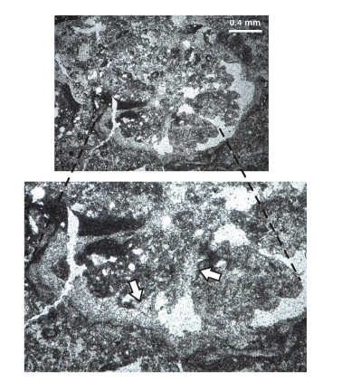

شکل 5 ‌لایه های نازک از گراف های کوچک تصویری از مرجان های حل شده ( قسمت بالایی ، نمای رویی). جزییات در قسمت زیر نشان دهنده ی منفذ های کاویزی می باشد که به صورت نسبی توسط سیمان های کلسیتی با سایز مشابه پر شده اند ( فلش ها). سنگ آهک های فسیل زیستی ( مادستون یا واکستون) نیز در این قسمت دیده می شود. این تصویر با نور پولاریزه نشان داده شده است.

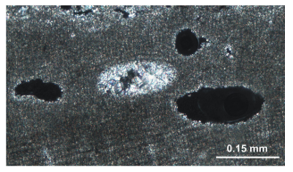

شکل 6 تصویر های میکروگراف از لایه های نازک از بخش های حاشیه ای از جلبک های قرمز با حفره های مختلف. این حفره ها در قسمت سمت چپ و سمت راست مطابق با سیمان های کربنات با کریستال های کوچک ( اولین نسل از سیمان ها) می باشند. این حفره ها در قسمت مرکز نشان دهنده ی کریستال های بزرگتر از کلسیم کربنات می باشند که منجر می شود که منفذ ها پر شوند ( نسل دوم از سیمان ها) . نور مشترک پلاریزه ( برای تفسیر مرجع رنگی در این تصویر می توانید به نسخه ی اینترنتی این مقاله مراجعه کنید).

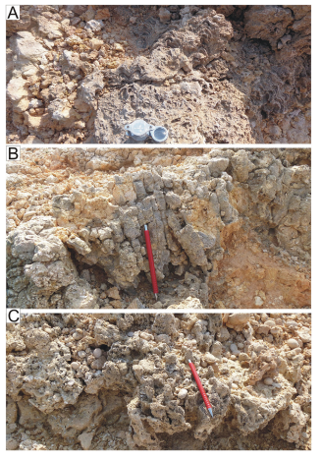

شکل 7 الگو های مختلف رشد از سرالیا سیفاسترا مرجانی . (A) رشد موجی از قسمت محافظت شده در تپه های دریایی. (B). رشد ستونی در قسمت محافظت شده ی تپه های دریایی (C). رشد غیر عادی در طرف اقیانوسی تپه های دریایی.

به صورت عمومی، سنگ های مرجانی در اصل حالت بزرگی دارند و بعضی از آن ها دارای حالت های گنبدی می باشند. این سنگ های مرجانی اندکی عمق کمتری دارند و محافظت شده هستند و طرف این سنگ ها که به سمت خشکی می باشند معمولا الگوهای رشد متفاوتی نسبت به قسمت های عمیق تر به سمت اقیانوس دارند. در حالی که سنگ های مرجانی در قسمت محافظت شده دارای الگوی رشد موجی و ستونی می باشند ( شکل 7A و B )ف سنگ های مرجانی در قسمت اقیانوسی بیشتر الگوی رشد غیر منظم اسکلتی دارند (شکل7c). در هر دو طرف جلبک های قرمز کلسیمی شده نیز دیده می شوند که احتمالا از نوع لیتوتامنیون هستند.

در میان این تپه های دریایی ما صدف های دو کپه ای را پیدا کردیم و قسمت های بالایی این تپه های دریایی نیز همراه با لوله های کرم های سرپولید می باشد. همچنین این امکان نیز وجود دارد که این سنگ های مرجانی حالت حفره ای داشته باشند. بر روی قسمت کفی اطراف این تپه های دریایی که نسبت به تپه ها در ارتفاع پایین تری قرار دارند، ما پوسته های صدف های دو کپه ای را مشاهده کردیم که متعلق به دوره ی پتریمورفیا بوده اند، مانند صدف های کالمیس و پکتن. این صدف های دو کپه ای به صورت پوسته های مجزا و یا به صورت بخش هایی از تخته سنگ های آهکی ایجاد شده اند. اهمیت رخداد این موارد هنوز مشخص نشده است زیرا آن ها بخشی از نمود خارجی این سنگ آهک ها نمی باشند.

تحقیقات نقشه نگاری ما نشان داد که افزایش ارتفاع این دو تپه به مقدار  بالاتر از سطح دریا میباشد. ازین رو، افزایش ارتفاع این تپه ها می تواند بیشتر از 10 تا 20 متر باشد که توسط واحد های Qmy توسط وینز و همکارانش مشخص شده است. تعیین دقیق ارتفاع این تپه های دریایی یکی از پیش نیاز ها برای مشخص کردن مقدار افزایش ارتفاع و همچنین نرخ افزایش ارتفاع این تپه های دریایی می باشد. در زمانی که آخرین دوره ی یخبندان این تپه ها در بالاترین ارتفاع خودشان قرار داشتند، تقریبا 21000 سال پیش، سطح دریایی نسبت به امروز بسیار پایین تر بود ( بر اساس بیشتر تخمین ها در سطح ) . ذوب شدن یخ های ایجاد شده در این دوره احتمال موجب شد که در بازه های خاصی، سطح ارتفاع آب های زمین به صورت 20 میلیمتر در سال افزایش پیدا کند. کمی سازی های ما مبتنی بر ملاحظه های زیر می باشد.

1. این تپه های دریایی در طول آخرین دوره ی یخبندان شکل گرفته اند و این موضوع توسط وینز و همکارانش بیان شده است. سن این صخره های مرجانی نیز به صورت یا می باشد).

2. ما معتقد هستیم که بعد از دوره ی یخبندان یک افزایش در سطح آب های جهان ایجاد شده است که مقدار آن تقریبا برابر با 120 متر بوده است.

3. شیب ملایم قسمت بالایی این تپه های دریایی به سمت اقیانوس ( شکل 2) مشابه با ردیف های دریایی می باشد که بستر هایی با برش موجی دارند. این موضوع مشخص می کند که این تپه های دریایی در معرض آسیب های سایشی از موج ها بوده اند و عمق رسوبی این تپه ها احتمالا نزدیک به سطح دریا بوده است و احتمالا بین 1 تا 2 متر بوده است و ازین رو می توان گفت که نزدیک به ساحل بوده است.

4. افزایش ارتفاع نسبت به سطح دریا در این دو تپه نیز به صورت 21.5 متر می باشد.

مقدار افزایش ارتفاع کلی به صورت افزودن افزایش سطح دریا در آخرین دوره ی یخبندان ( تقریبا 120 متر) ، عمق رسوبی از تپه ها ( 1.5 متر) و سطح افزایش ارتفاع فعلی آن ها بالاتر از سطح دریا ( 21.5 متر) می باشد و برابر با 143 متر می شود. نرخ افزایش ارتفاع سالانه نیز با تقسیم کردن میزان افزایش ارتفاع ( 143 متر) بر سن تپه ها قبل از دوره ی هولوکان ، به دست می آید ( 21000 تا 31000 سال پیش) و مقدار آن برابر با 6.8 یا 4.6 میلیمتر در سال می باشد.

**5. تفسیر اطلاعات**

علاوه بر تپه های مرتفع در قسمت Qmy و بستر های سایشی که ما پیدا کرده ایم، شواهد مستقل و اضافی نیز برای این افزایش ارتفاع به صورت زیر وجود دارد : 1) کنگلومرات های ساخلی که بر روی این تپه ها قرار دارند و زمان شکل گیری آن ها قبل از تپه ها بوده است، 2) افزایش ارتفاع شکاف های برش موجی و 3) کنگلومرات های ساحلی که داخل این شکاف ها قرار گرفته اند و تاریخ شکل گیری آن ها بعد از شکل گیری این شکاف ها می باشد. شواهد بیشتر برای افزایش ارتفاع این تپه ها نیز با مشخص کردن ویژگی های میکروسکوپی از سنگ آهک های فسیل زیستی و بافلستون ها مشخص می شود. انحلال قسمت های سیمانی با سایز مشابه ( سنگ آهک های فسیل زیستی) و نمونه های سیمانی آن ها نیز یکی از مدارک برای این موضوع می باشد. این پدیده نشان دهنده ی انتقال از محیط فراتیک آبی ( قسمت سیمانی اول) به سمت شرایط محلول زودگذر ( انحلال و رسوب کردن تکه های سیمانی مشابه) می باشد.

به دلیل این که شکاف های برش موجی و کنگلومرات های ساحلی معمولا در سطح دریا شکل می گیرند، عمق رسوب آن ها اندکی کم عمق تر از تپه های دریایی می باشد. از نظر زمین شناسی، ما شکاف های برش موجی را در سنگ آهک های فسیل زیستی مشاهده کردیم و ازین رو زیر تپه های دریایی قرار داشتند. شکل گیری کنگلومرات های نوع 1 که بر روی قسمت بالای این تپه های دریایی ایجاد شده است، مرتبط با افزایش ارتفاع بستر سایشی بعد از شکل گیری این تپه ها می باشد. شکل گیری کنگلومرات های نوع 2 که مرتبط با این شکاف ها می باشد، بعد از رسوب کنگلومرات های نوع 1 ایجاد شده است زیرا گنگلومرات های نوع 2 ، جایگاه هایی با ارتفاع بیشتر را اشغال کرده اند. هر دوی این کنگلومرات ها نشان دهنده ی دوره های افزایش ارتفاع به سمت آب های کم عمق تر و احتمالا به سمت شرایط شهابی می باشند. رسوب های کنگلومرات های نوع 2 نزدیک به دهانه ی رودخانه کشیده می شود که نشان دهنده ی تاثیر شهابی در مواد تقسیم شونده بعد از شکل گیری شکاف می باشد.

شکافی که ما مشاهده کردیم به صورت کامل در اثر فعالیت موج ها شکل نگرفته بود و بخشی از آن در اثر حفره ها ایجاد شده بود. کاملا مشخص بود که شکل گیری این شکاف ها مرتبط با سایش های زیستی هم می باشد و سایش های ایجاد شده در اثر موج ها در دوره ی شرایط جوی پایدار نیز بر روی این شکاف تاثیر داشته است .

شکل گیری زمین سفت نیز معمولا مرتبط با شکل گیری رسوب های ایستایی و رخداد های جابجایی کف زمین ایجاد می شود. زمین سفت نشان داده شده در شکل 4A یک بستر بالایی و به صورت همزمان یک بستر سایشی / برش موجی می باشد. با در نظر داشتن سایش این بستر و همچنین شکل گیری این حفره ها، مشخص می شود که شکل گیری این بستر زمان زیادی نیاز داشته است و با در نظر داشتن افزایش سطح آب دریاها در اثر عصر یخبندان، پیشنهاد ما این است که زمین سختی که در این قسمت آهکی با فسیل های زیستی مشاهده شده است، مرتبط با بازه ی افزایش ارتفاع کند و با تغییرات آرام جوی و زمین شناسی بوده است. همچنین ما این ایده را بیان می کنیم که بستر های سایشی قبل از آخرین دوره ی یخبندان شکل گرفته است ( >20ka ) و این موضوع را در نظر داریم که در طول دوره ی قبل از بیشترین حالت یخبندان ( 30000 تا 380000 سال پیش) سطح دریا نسبتا پایدار بوده است. شکل 8 نشان دهنده ی شکل گیری این بستر سایشی ، شکل گیری شکاف در رابطه با مرحله های هم شکل دریایی ( MIS) می باشد. شکل گیری تپه های مرجانی نیز می تواند تا حدی شرایط زمین شناسی پایدار و سطح پایدار آب دریا بعد از شکل گیری بستر سایشی را نشان دهد. این بستر سایشی و این تپه های دریایی احتمالا در دوره های MIS 3 شکل گرفته اند ( شکل 8) که نشان می دهد که این افزایش ارتفاع حداقل در 20000 سال پیش، سرعتش نسبت به افزایش آب دریا بیشتر بوده است و همین موضوع نشان دهنده ی افزایش ارتفاع زمین شناسی نسبی می باشد. پیشینه ی زمین شناسی رایج برای این بستر سایشی و این تپه های دریایی را می توان بر اساس شیب ملایم قسمت بالایی این تپه ها به سمت اقیانوس مشخص کرد ( شکل 2) که مشابه با بستر های سایشی ( ردیف دریایی) می باشد. این موضوع نشان می دهد که این تپه ها تحت تاثیر سایش موج ها بوده اند و عمق رسوبی حدود 1.5 متر را دارند که نزدیک به ساحل می باشد.

شکل گیری شکاف و این حفره ها نیازمند زمان می باشد و ازین رو شرایط زمین شناسی و آب و هوایی پایداری را نیاز داشته است. با در نظر داشتن این که این شکاف ها نسبت به تپه ها جوان تر هستند، احتمالا دوره ی MIS1 می تواند تخمین سن خوبی برای شکل گیری این شکاف ها با سطح آب پایدار باشد ( شکل 8) . پیشنهاد ما این است که قرار گرفتن این شکاف های برش موجی بالاتر از سطح دریا نشان دهنده ی بازه ی افزایش ارتفاع می باشد که احتمالا مرتبط با گسل ها و زمین لرزه می باشد.

با در نظر داشتن این که سن های تپه های دریایی به صورت درست تخمین زده شده است، افزایش ارتفاع این تپه ها به مقدار 143 متر می باشد و نرخ افزایش ارتفاع آن ها نیز به صورت 5 تا 7 میلیمتر در سال بوده است. ازین رو افزایش ارتفاع تپه های مطالعه شده احتمالا بعد از دوره ی یخبندان، نسبت به افزایش ارتفاع آب دریا سرعتشان بیشتر شده است. علت این موضوع را احتمالا می توان به دو رخداد مرتبط دانست. ایستایی مرتفع ( تقریبا 2000 متر) در کوه های شرقی عمان در فاصله ی کمتر از 10 کیلومتر در ناحیه ی مطالعه نشان دهنده ی مکانیزم افزایش ارتفاع شدید و پیوسته می باشد که احتمالا این افزایش ارتفاع مرتبط با دوره ی فشردگی میوسین با فعال سازی گسل های شمال غربی می باشد. علاوه بر فشردگی میوسین، تفسیر برآمدگی ها ( کانال 1) به عنوان علت افزایش ارتفاع می تواند منجر به ارتقای نرخ افزایش ارتفاع شده باشد. علاوه بر این، ما این ایده را مطرح می کنیم که افزایش ارتفاع می تواند به صورت نسبی مرتبط با اتصال ایزواستاتیک و رانش جرم های گداختی افیولیتی و ضخیم شدن پوسته به دلیل چند لایه ای شدن آن باشد زیرا نقشه نگاری های منطقه ای هنوز به ارتفاع تقریبا 3000 متر می رسد و این موضوع نشان می دهد که پوسته و قسمت پوششی هنوز به تعادل ایستایی نرسیده اند. این اتصال ایزواستاتیک می تواند با در نظر داشتن خارج شدن بار از پوسته در اثر سایش های شدید سمیل افیولیت ، یک تاثیر افزایش ارتفاع جدی را ایجاد کند. ویژگی های سایشی مانند کاسه های خاکی وادی میستال ، وادی شیطان ( کوه های قسمت غربی عمان) و قسمت سایح حتات ( کوه های قسمت شرقی عمان) همین حد از حذف سایشی مواد را به خود دیده اند.

اهمیت این تاثیر اتصالی به عنوان یک مکانیزم افزایش ارتفاع اخیرا توجه زیادی را به خودش جلب کرده است زیرا مشخص شده که محور برآمدگی از قبل در طول زمان مربوطه، از محل مطالعه عبور کرده است. ما هیچ گونه مدرکی دال بر فرونشست در این منطقه پیدا نکردیم.

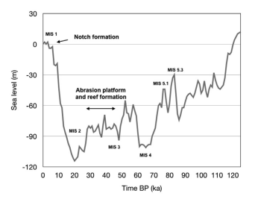

شکل 8 شکل گیری بستر، تپه دریایی و شکاف در رابطه با مرحله های دریایی هم شکل ( MIS) بر اساس داده های سطح دریا توسط سیدال و همکارانش . اعداد 1 تا 5.2 مطابق با MIS های مختلف هستند.

**6. خلاصه / جمع بندی**

تپه های دریایی بیشتر تحت تاثیر نمونه سنگ های سریالیا سیفاسترا مرجانی 1775 هستند که شکل رشد های مختلف دارند. در طرف محافظت شده ی تپه های دریایی ساختار های ستونی و موجی شکل گرفته است در حالی که در طرف به سمت اقیانوس ساختار های غیر منظم از رشد دیده می وشد.

ناحیه ی این مطالعه نشان دهنده ی تنظیمات فعالیت های چندگانه ی دینامیک در تقاطع آب های زمین، سنگ و جو زمین می باشد. این دینامیک های ساحلی شامل روند های سایشی ( فعالیت موج ها ) و رسوبی ( فعالیت تپه های مرجانی) همراه با افزایش سطح آب دریا و افزایش ارتفاع کلی زمین می باشد. در این قسمت بر اساس شواهد مشخص شده است که سرعت افزایش ارتفاع نسبت به افزایش آب دریا در دوره ی هولکان بیشتر بوده است. افزایش ارتفاع در تپه های دریایی نیز به مقدار 143 متر می باشد و نرخ افزایش ارتفاع در آن نیز به صورت 6.8 تا 4.6 میلیمتر در سال می باشد.

تعامل بین افزایش سطح آب دریا و افزایش ارتفاع به صورت یکنواخت نمی باشد. در حالی که شکل گیری زمین سفت در ارتباط با سایش بستر و حرفه های شدید نشان دهنده ی افزایش ارتفاع کند و شرایط زمین شناسی نسبتا پایدار می باشد، قرار گرفتن در معرض شکاف های ایجاد شده در اثر موج ها بالاتر از سطح آب دریا نشان دهنده ی یک بازه با ارتقای نرخ افزایش ارتفاع می باشد که احتمالا به دلیل گسل و زمین لرزه شکل گرفته است.

ما مرحله های زیر را برای شکل گیری ردیف تپه های دریایی پیشنهاد می کنیم. 1) تپه های وصله ای در آب های کم عمق شکل گرفته اند. 2) افزایش ارتفاع ملایم منجر به سایش بالای این تپه ها شده است. 3) افزایش ارتفاع ادامه پیدا کرده است و کنگلومرات های ساحلی نوع 1 بالای این تپه ها شکل گرفته اند. 4) سایش ادامه پیدا کرده است و یک بستر سایشی را ایجاد کرده است که در شکل 2 نشان داده شده است. سایش های بستری و شکل گیری این حفره ها نیازمند زمان می باشد و یک بازه نسبتا کند افزایش ارتفاع و بازه ی پایدار جوی و زمین شناسی در این دوره حاکم بوده است. قسمت های محافظت شده ی این تپه ها که به صورت مستقیم زیر لایه های سنگی آهکی از سایش در امان بوده اند، نشان می دهند که چرا این تپه ها بر روی پایه هایی قرار دارند که در شکل 2 نشان داده شده است. در طول مرحله ی بعدی شکاف های برش موجی زیر این تپه های دریایی شکل گرفته است. 6 ) شکل گیری این شکاف ها شامل حفره هایی در شکاف ها می باشد که نیازمند زمان و شرایط پایدار بوده است و سپس کنگلومرات های نوع 2 ساحلی در آن ها شکل گرفته است. 7) در نهایت، قرار گرفتن این شکاف ها و کنگلومرات های نوع 2 بالای سطح دریا به دلیل افزایش ارتفاع ایجاد شده است که احتمالا مرتبط با گسل و زمین لرزه بوده است.

مکانیزم های افزایش ارتفاع باید ترکیبی از بیش از دو حالت باشد. رخداد های فشردگی و خمش برآمدگی از قبل معرفی شده است در حالی که بخش مهمی از ویژگی های سایشی در عمان نشان دهنده ی احتمال حرکت بازگشتی به دلیل شدت سایش سمیل افیولیت و دیگر صخره ها می باشد.

